**学术讲座**

**讲演主题**: 日本经济能否再复兴？——“安倍经济学”的效果与展望

**主讲人：** 戴二彪 教授 （日本亚洲成长研究所研究部长）

**主持人:**  赵 伟 教授 （浙江大学国际经济研究所所长）

**时 间:** 2016年12月26日（周一）下午15:30-18:00

**地 点:** 浙江大学玉泉校区外经贸大楼418室

**主 办：** 浙江大学国际经济研究所

浙江大学-诺丁汉大学中国与全球经济研究中心

**欢迎院内外感兴趣的师生参加!**

浙江大学国际经济研究所

浙江大学-诺丁汉大学中国与全球经济政策研究中心

2016-12-23

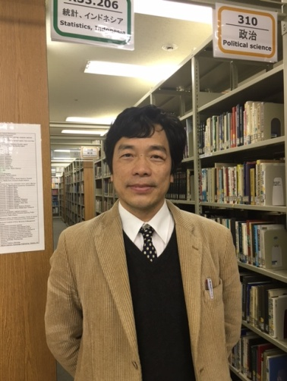戴二彪教授简介:

戴二彪，浙江萧山人，经济学博士（日本京都大学）。1987-1992年任职上海社会科学院经济研究所，从事城市与区域经济学研究，并参与上海经济发展战略、上海浦东新区开放开发战略等重大课题研究。1997年以后历任日本国际东亚发展研究中心（2014年改名为亚洲成长研究所＝AGI）高级研究员、主任研究员、研究部长兼主席研究员。 2009年以后至今，同时兼任日本国立九州大学研究生院经济学府客员教授、北九州大学研究生院博士课程特任教授。

主要研究领域为亚洲经济和中国经济、城市与区域发展、全球化时代的国际人口（人才、劳动力、观光客）流动及其对流出国和流入国的经济影响。